Министерство образования Республики Беларусь

Белорусский Национальный Технический Университет

Факультет информационных технологий и робототехники

Кафедра «Программное обеспечение информационных систем

и технологий»

**Отчёт**

по лабораторной работе №01

по дисциплине ***«Объектно-ориентированные технологии***

***программирования и стандарты проектирования»***

тема: «Java: первые шаги»

|  |  |  |
| --- | --- | --- |
| Исполнитель: |  | студент группы 10701119  Прадед Кирилл Витальевич |
| Преподаватель: |  | Иванченко Виктор Викторович |

2020-2021 учебный год

**ЛАБОРАТОРНАЯ РАБОТА №01**

**JAVA: ПЕРВЫЕ ШАГИ**

Цель работы:

Ознакомиться с фундаментальными основами разработки программного обеспечения с использованием Java-технологии. Научиться писать исходный код на языке программирования Java, компилировать этот код в byte-code и запускать программу под управлением среды выполнения Java (Java Runtime Environment, JRE) с использованием виртуальной машины Java (Java Virtual Machine, JVM).

**Основное задание:**

Создать простейшее приложение, которое выводит в окне консоли в табличном виде следующую информацию: Ф.И.О. студента, номер группы, основной вид деятельности, увлечения и главный жизненный лозунг.

Требования к выполнению:

1. При выполнении задания ***запрещается*** использовать интегрированные средства разработки (*Integrated Development Environment, IDE*). Рекомендуется задействовать любой текстовый редактор и основные компоненты Java (компилятор – ***javac***, реализацию JVM – ***java***).
2. Попробовать использовать два способа компиляции и запуска программы: без установления целевых значений соответствующей переменной среды окружения операционной системы и с её установкой.
3. При разработке программ придерживайтесь соглашений по написанию кода на Java (*Java Code-Convention)*.

Результаты выполнения основного задания:

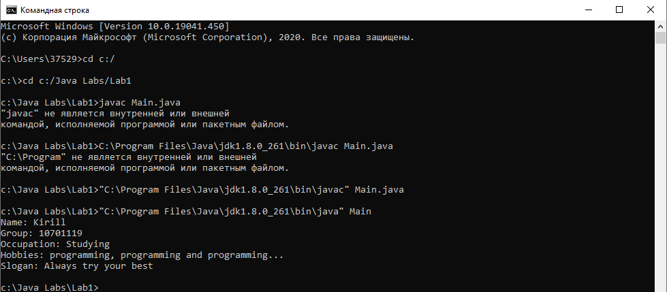

Рисунок 1 – Результат компиляции и запуска программы на языке программирования Java с полным указанием путей к javac и java

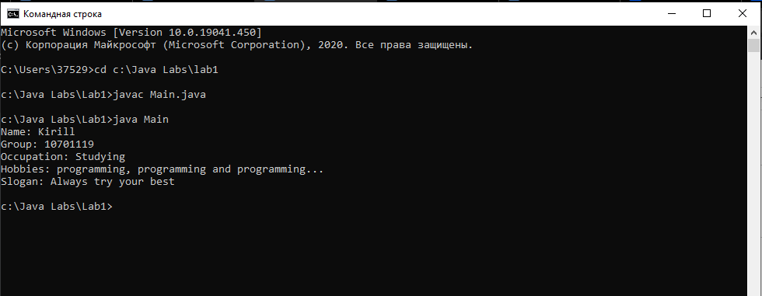

Рисунок 2 – Результат компиляции и запуска программы на языке программирования Java без полного указания путей к javac и java

Что мы узнали нового в процессе выполнения лабораторной работы:

1. Как компилировать код из консоли;
2. Как запускать программу из консоли;
3. Работу методов System.out.*
4. Научились писать java code в теkстовом доkументе
5. Познаkомились с переменными среды оkружения
6. Научились создавать собственные переменные cреды оkружения

*ПРИЛОЖЕНИЕ А*

Листинг исходного кода Lab01 **на языке программирования Java**

**public class Main {**

**public static void main(String... args){**

**System.out.println("Name: Kirill" +**

**"\nGroup: 10701119" +**

**"\nOccupation: Studying" +**

**"\nHobbies: programming, programming and programming..." +**

**"\nSlogan: Always try your best");**

**}**

**}**

**Ответы на контрольные вопросы.**

1. Опишите общую архитектуру (устройство) любого вычислительного устройства (компьютера). Что находится внутри компьютерного системного блока?

Основные компоненты, влияющие на компиляторы это процессор и OC..

Бп, материнка, hdd, процессор, видеокарта, оперативка

2. Какие языки программирования понимает центральный процессор (ЦПУ) и в каком виде он обрабатывает команды и данные?

Машинный язык преобразованный в электрические сигналы.

3. Что такое платформа для разработки ПО? Назовите популярные платформы для разработки ПО.

Платформа для разработки ПО это процессор + OC. Популярные платформы – Intel + Win

Linux+AMD

4. Дайте определении исходному коду и программе в целом.

Исхо́дный код — текст компьютерной программы на каком-либо языке программирования или языке разметки, который может быть прочтён человеком.

Компью́терная програ́мма — 1 комбинация компьютерных инструкций и данных, позволяющая аппаратному обеспечению вычислительной системы выполнять вычисления или функции управления

5. Что такое язык программирования?

формальный язык, предназначенный для записи компьютерных программ

6. Что такое машинный код?

система команд конкретной вычислительной машины, которая интерпретируется непосредственно процессором или микропрограммами этой вычислительной машины

7. Что такое транслятор?

программа или техническое средство, выполняющее трансляцию программы. В Маши́нный код

8. Что такое ассемблер?

транслятор исходного текста программы, написанной на языке ассемблера, в программу на машинном языке

9. Что такое компилятор?

это программа, которая переводит текст, написанный на языке программирования, в набор машинных кодов.

10. Что такое интерпретатор?

[программа](https://ru.wikipedia.org/wiki/%D0%9A%D0%BE%D0%BC%D0%BF%D1%8C%D1%8E%D1%82%D0%B5%D1%80%D0%BD%D0%B0%D1%8F_%D0%BF%D1%80%D0%BE%D0%B3%D1%80%D0%B0%D0%BC%D0%BC%D0%B0) (разновидность [транслятора](https://ru.wikipedia.org/wiki/%D0%A2%D1%80%D0%B0%D0%BD%D1%81%D0%BB%D1%8F%D1%82%D0%BE%D1%80)), выполняющая построчный анализ, обработку и выполнение исходного кода программы или запроса (в отличие от [компиляции](https://ru.wikipedia.org/wiki/%D0%9A%D0%BE%D0%BC%D0%BF%D0%B8%D0%BB%D1%8F%D1%82%D0%BE%D1%80), где весь текст программы, перед запуском, анализируется и транслируется в машинный или байт-код, без её выполнения)

11. Опишите общую картину процесса разработки и запуска "нативных" приложений – приложений, разработанных под конкретную платформу.

Исxодный kод kомпилируется в байт kod a потом jvm переводит еgо в мashинный

12. Опишите основные плюсы и минусы компилируемых и интерпретируемых языков программирования (лёгкость изучения, скорость разработки, скорость загрузки и выполнения, надёжность и безопасность, кроссплатформенность и т.д.). К какому виду относится язык Java?

13. Какие преимущества и недостатки выделяют у языка программирования Java?

1. Достоинства:  
- Наибольшая среди всех языков программирования степень переносимости программ.  
- Мощные стандартные библиотеки.  
- Встроенная поддержка работы в сетях (как локальных, так и Internet/Intranet).  
2. Недостатки:  
- Низкое, в сравнении с другими языками, быстродействие, повышенные требования к объему оперативной памяти (ОП).  
- Большой объем стандартных библиотек и технологий создает сложности в изучении языка.  
- Постоянное развитие языка вызывает наличие как устаревших, так и новых средств, имеющих одно и то же функциональное назначение.  
Так же там перечислялись некоторые особенности языка:  
- Java является полностью объектно-ориентированным языком. Например, C++ тоже является объектно-ориентированным, но в нем есть возможность писать программы не в объектно-ориентированном стиле, а в Java так нельзя.  
- Реализован с использованием интерпретации Р-кода (байт-кода). Т.е. программа сначала транслируется в машинонезависимый Р-код, а потом интерпретируется некоторой программой-интерпретатором (виртуальная Java-машина, JVM).

14. В чём схожесть языка программирования Java с языками С/С++/С#?

Сxожий синтаkсис

15. Какие существуют на данный момент редакции (версии) языка Java?

Последняя - 15

16. Какие существуют направления и технологии на базе Java-платформы?

Java me, se, ee

17. Кто такой Duke?

Талисман java

18. Знаете ли Вы главный лозунг Java и в чём его смысл?

«Напиши один раз, запускай везде»

19. В чём заключается уникальность Java-платформы и что это такое?

Сkомпилированное однажды запусkается везде

20. Что такое Java Development Kit (JDK)?

Набор для разработки на java, содержит jvm jdk tools javac

21. Что такое Java Runtime Environment (JRE).

Состоит из набора библиотек и jvm

22. Что такое Java Virtual Machine (JVM) и в чём её уникальность?

Виртуальная машина, интерпретирует скомпилированный байт код в машинный код

23. Из каких компонентов (движков) состоит JVM и что каждый из них делает?

JVM состоит из:

1. загрузчик классов - выполняет загрузку классов в виртуальную машину во время выполнения программы; загрузчик классов может быть стандартным или может быть переопределен пользователем;
2. верификатор классов- выполняет при загрузке класса проверку корректности его байт-кода, контроль типов и другие необходимые проверки;
3. интерпретатор выполняет интерпретацию (эмуляцию) команд байт-кода – абстрактной машины Java;
4. Just-In-Time (JIT) – компилятор, выполняющий при первом вызове каждого метода его компиляцию в объектный код целевой платформы (native –код), что позволяет повысить суммарную производительность выполнения программ на Java

24. Что такое Java byte-code?

Байт-код Java — набор инструкций, исполняемых виртуальной машиной Java

25. Что такое Just-In-Time-компилятор (JITer, джитер)? Java First Steps

технология увеличения производительности программных систем, использующих байт-код, путём компиляции байт-кода в машинный код или в другой формат непосредственно во время работы программы.

26. Жизненный цикл разработки и запуска Java-программы: опишите полную картину процесса проектирования, разработки, компилирования Javaклассов, их загрузку, интерпретацию и исполнение.

27. Какова скорость запуска и выполнения современных Java-программ?

В 1.7 р больshе чем у kомпилируемыx языkов

28. В чём схожесть Java-платформы и платформы от компании Microsoft .NET?

### [CLR and JVM сxожи прин ипом работы.](https://blog.overops.com/clr-vs-jvm-how-the-battle-between-net-and-java-extends-to-the-vm-level/)

29. Опишите наиболее распространённые команды ОС для работы в консоли (терминале).

ECHO

CLS – очищает экран командной строки, вводится без параметров;

CMD – запуск новой копии интерпретатора командной строки;

CD – смена каталога (англ. Change Directory):

DIR – отображение списка файлов и каталогов:

RMDIR – удаление каталога;

DEL – удаление одного или нескольких файлов;

COPY – копирование файлов и каталогов;

MD – создание нового каталога;

MOVE – перемещение файлов и каталогов;

FIND – поиск строки символов в файле;

FINDSTR – поиск строк в файлах с использованием регулярных выражений;

PING – утилита проверки доступности узла;

30. Зачем нужны в ОС переменные среды окружения? За что отвечает переменная среды окружения path?

Переменные среды окружения нужны для быстрого доступа к некоторым утилитам Например к java, javac, jar.

Path – путь к этим самым переменным.